真空减压浓缩器的维护要点
一、日常巡检：筑牢设备运行防线
日常巡检是设备稳定运行的基础，需覆盖设备各关键部位。开机前，检查蒸发器、真空系统、加热系统的外观状态，确认无泄漏、变形迹象；查看阀门开关是否灵活，密封垫片有无老化开裂；测试控制系统的指示灯、显示屏是否正常，确保参数读取准确。
运行中，实时监测设备的声音、温度与压力变化，若出现异常声响或参数波动，及时排查原因。停机后，检查物料残留情况，记录设备运行时长与关键参数，为后续维护提供数据支撑。
二、核心部件专项维护：聚焦关键效能保障
(一)蒸发器：清洁与密封双管齐下
每次生产结束后，用清水冲洗蒸发器内部，清除残留物料；针对易结垢物料，定期采用温和清洗剂循环清洗，溶解换热面垢层，清洗后用清水冲至中性。每周检查法兰、人孔、视镜的密封垫片，老化变形及时更换；定期检测加热夹层或加热管壁厚，防止腐蚀泄漏；带刮板的蒸发器需定期调整刮板与筒壁间隙，保障蒸发效率。长期停用前，排空内部液体，吹干后喷涂防锈剂或充入惰性气体防护。
(二)真空系统：密封性与部件保养并重
日常检查真空泵轴封与密封件，出现泄漏及时更换；留意运行噪音，异常声响立即停机检修轴承、叶轮。定期检测真空缓冲罐、阀门的密封性，关闭真空泵后观察真空度下降速率，排查泄漏点并修复；清理真空泵入口过滤器，防止杂质磨损内部部件。
(三)加热系统：保障热传递与温控精准
定期清洗加热管路，清除积垢以维持热传递效率；检查热源设备运行状态，确保输出稳定。关注温度控制系统，若温度波动大，及时排查传感器、控制器故障，保障温控精准。
(四)控制系统：校准与防护同步进行
定期校准温度、压力、液位等传感器，确保参数采集准确；检查控制器与各部件的接线，松动老化及时紧固或更换。清理控制器表面灰尘，保持散热良好；定期备份控制系统参数，防止意外丢失影响运行。
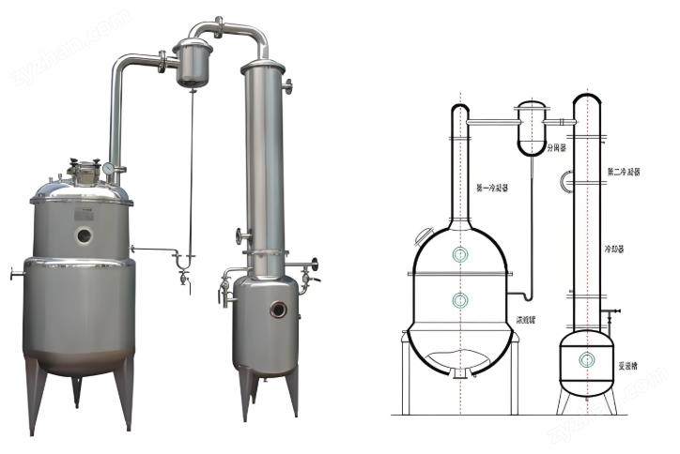

三、易损件管理：降低停机风险
建立易损件库存清单，涵盖密封垫片、刮板、过滤器、传感器等常用部件。定期检查易损件的磨损程度，提前更换接近使用寿命的部件，避免突发故障导致停机。更换易损件时，严格遵循操作规范，确保安装到位，保障设备性能。
四、长期停用防护：延长设备使用寿命
设备长期停用前，清洁内部残留物料，吹干水分；对金属部件喷涂防锈剂，裸露接口用密封件封堵。将设备放置在干燥通风环境，避免阳光直射与潮湿侵蚀；定期开机试运行，检查各部件状态，防止部件因长期静止出现卡滞、锈蚀。
五、维护记录管理：实现精细化运维
建立设备维护档案，详细记录每次巡检、维护的时间、内容、更换部件及设备运行参数。定期分析维护记录，总结设备故障规律与易损件更换周期，优化维护计划。通过数据追溯，快速定位设备问题根源，提升维护效率与设备可靠性。

